补码：正数的补码与原码相同，负数是其原码除符号位外的所有位取反后加1

被减数-减数=差

mov ax,word ptr [bx];是把内存地址等于“BX寄存器的值”的地方所存放的数据，赋予ax。

由于只是给出一个内存地址，不知道希望赋予ax的，是byte还是word，所以需要用word明确指出！

ZF标志，零标志：计算结果为0置1，不为0置0

PF标志，奇偶标志：计算结果二进制数有奇数个1还是偶数个1，奇数个1写0，偶数个1写1

SF标记，符号标记：最高位是1则为一，是0则为0

CF标志，进位标志：最高位是否有进位或错误，有置1，没有置0

OF标志，溢出标志：8位数是否超过-128到127，是溢出置1

AF标志，辅助进位标志，低4位是否向高4位进位或借位，是置1，否置0

**什么是机器语言？什么是汇编语言？简述汇编语言的特点。**

机器语言就是用二进制编码组成的机器指令的集合和一组使用机器指令的规则。

汇编语言是对机器指令中的操作码用英文单词的缩写描述，对操作数用标号、变量、常量描述。

汇编语言的特点：  
（1）移植性差，但可直接控制硬件。  
（2）程序效率高。  
（3）受指令的限制。  
（4）调试困难。

**汇编程序与汇编源程序的区别是什么？**

汇编源程序是指用汇编语言编写的程序，而汇编程序特指将汇编源程序汇编成目标文件的编译程序。

#### 简述计算机系统组成。

答：计算机由CPU，存储器，输入系统，输出系统组成，由系统总线连接在一起。CPU包括运算器和控制器，运算器执行指令，控制器负责计算机的控制。存储器是计算机的记忆部件，以二进制形式存放程序和数据。输入输出系统包括大容量存储器，如硬盘，以及其他外设，如鼠标，键盘，显示器等。

#### 简述16位机的各类寄存器的主要作用。

1. 数据寄存器：Ax，Bx，Cx，Dx；

AX：作为累加器，是算术运算的主要寄存器。

BX：基址寄存器使用。

CX：当计数器使用。  
DX：DX用来存放I/O的端口地址。

1. 地址寄存器：Sp，Bp，Si，Di
2. 段寄存器：Cs，Ds，Es，Ss；专用于存储器寻址，用来直接或间接地存放段地址。
3. 专用寄存器：Ip，Flags；Ip寄存器专门存放下一条指令的地址，Flags标志寄存器，又称程序状态寄存器。它是存放条件码标志、控制标志和系统标志的寄存器。

#### 写出从汇编语言源程序的建立到产生可执行文件的步骤和上机操作命令。

答：(1)用编辑程序EDIT建立 .ASM源文件  
(2)用汇编程序MASM把.ASM文件原文件汇编成.OBJ文件  
(3)用连接程序LINK将.OBJ文件转换成.EXE文件  
(4)在DOS下直接运行.EXE文件或在DEBUG下调试该.EXE文件

#### 列表文件.LST是在什么阶段产生的？列表文件.LST中有哪些内容？

答：.LST 在汇编得到.obj的同时得到。主要包括源程序和机器语言清单、指令和变量的偏移地址等等。

#### 写出定义一个代码段的语句，段名为MYPRG。

答：MYPRG segment  
assume cs: MYPRG  
start:  
MYPRG ends  
End start

#### 程序中用什么语句来结束程序的执行？用什么语句来表示程序的结束和指出程序执行的起点？

答：程序的结束：mov ah,4ch  
int 21h  
程序的结束和指出执行的起点：End start

#### 汇编语言源程序的文件扩展名是什么？把它改为.EXE扩展名后，可以认为是可执行程序吗？

答：源程序的文件扩展名为*.asm，改扩展名不可以执行。

#### 列出子目录C:\YOUPRG下的扩展名为.ASM的所有文件，在D盘根目录下建立一个子目录MYPRG，并进入子目录MYPRG，再把C:\YOUPRG下的文件YOU.ASM复制到D:\MYPRG下。写出完成以上要求的DOS命令。

(1)列出子目录：C:\YOUPRG>dir *.asm

(2)建立子目录：D:\>MD MYPRG

(3)复制: C:\YOUPRG>copy YOU.asm D:\MYPRG

#### 简述在WIN7系统中执行汇编的方法。

下载安装DosBox，运行该程序，出现DosBox运行界面，运行挂载命令mount，即可以将Dos程序放置在Windows环境下Dos模拟器中运行，其过程为挂载。

#### 简述DOS系统功能INT 21H调用方法。

答：(1)将调用功能的功能号存入AH寄存器。  
(2)如必要，设置该调用功能的入口参数。  
(3)执行INT 21H指令。  
(4)如必要，按规定取得出口参数（返回参数）。

#### Debug命令调试含有“INT 21H”命令的程序段时，如何实现单步执行，“-t”命令为何无法实现？

答：“INT 21H”指令是Dos的系统调用，如果使用“-t”跟踪，则进入DOS系统子程序。如果希望单步执行，可以通过P命令来实现。

#### 何为段地址？何为有效地址？ 何为物理地址？

例如DS=6542H，指令mov ax,DS:[123A]； 123A为有效地址，6542H为段地址，65420H+0123AH=6665A即物理地址.

#### 溢出标志OF与进位标志CF有何作用和区别？

答：处理器对两个操作数进行运算时，按照无符号数求得结果，并相应设置进位标志CF；同时，根据是否超出有符号数的范围设置溢出标志OF。应该利用哪个标志，则由程序员来决定。也就是说，如果将参加运算的操作数认为是无符号数，就应该关心进位；认为是有符号数，则要注意是否溢出。

#### 有符号数比较大小,当AX < BX时程序转向标号L1,若前导指令为CMP AX, BX，后续指令应为什么？若视为二个无符号数比较大小, 后续指令应为什么？

答：带符号数:JL L1, 无符号数:JB L1

#### CMP和TEST指令与其他指令的不同之处在于什么？它们通常都紧跟着跳转指令，用在什么场合？

答：CMP和TESt指令分别执行减法和逻辑与操作，但不回送结果，只影响标志位，通常用以判断两个数的大小或者用以判断操作数的某些位是1或0。

#### 除了用4CH号系统功能调用结束程序的执行并退出，还有哪些办法？

答：RET指令，INT 20H，但要正确使用。

#### 变量和标号有哪些区别？变量和标号有哪些属性？如何获取属性值？写出指令。

答：变量是为指令提供的操作数，标号是为指令提供标识，都是为了在指令中引用。它们最主要的属性有：偏移属性，段属性，类型属性。例如：

MOV BX， OFFSET VAL ；取偏移属性

MOV BX， SEG VAL ；取段属性

MOV BX， TYPE VAL ；取类型属性

#### 指令和伪指令的区别在哪里？伪指令可以出现在代码段吗？指令可以在数据段吗？

答：指令只能出现在代码段，定义数据的伪指令通常在数据段，伪指令在代码段两端也可，但不能在指令之间。

实验六

（1）

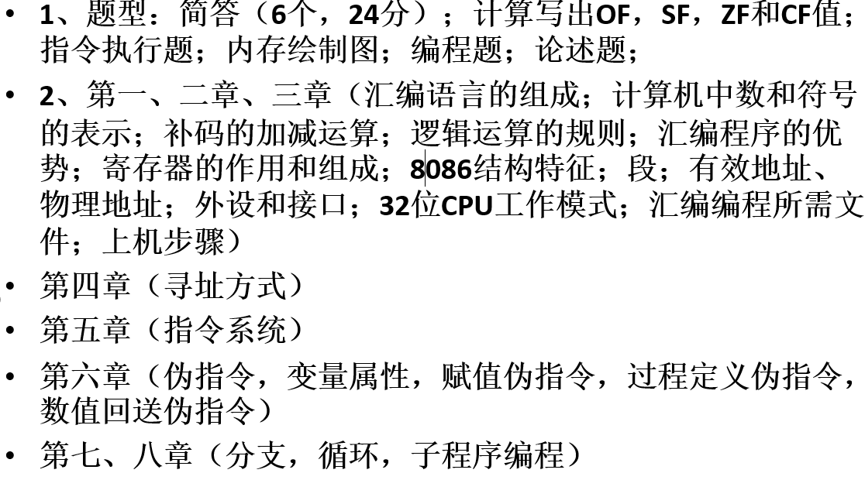

优点：

**1）针对性强，汇编语言通常是为特定的处理器或系列计算机二进制码专门设计的，所以不同处理器架构往往对应不同的汇编语言。比如x86架构的就是x86汇编，ARM架构的CPU对应于ARM汇编，MIPS架构的CPU对应于MIPS汇编，而我们公司用的Powerpc的CPU那对应使用的汇编语言遵循PPC原则。**

**2）汇编语言仅仅略微高于计算机语言，仍保留机器语言部分优点，能够对机器硬件精确控制。可有效地访问、控制计算机的各种硬件设备，如磁盘、存储器、CPU、I/O端口等。**

**3）占用资源少、程序执行效率高。在汇编语言中，一条指令就对应一条机器码 (而高级语言中，一条对应到多条)，每一步执行什么动作都很清楚，并且程序大小和调用情况都容易控制，调试起来也比较方便。所以在资源较少单片机开发中，我们经常用到汇编语言。**

**利用**[**计算机**](http://baike.baidu.com/view/3314.htm)**所有**[**硬件**](http://baike.baidu.com/view/25278.htm)**特性并能直接控制硬件的语言。**

**但汇编语言也不可避免存在一些缺点：**

